TaGaLoNGS® SHaKE

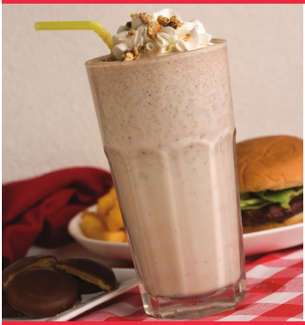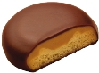

**Ingredients:** **Yields 2 servings**

· 1/2 box of Tagalongs Girl Scout Cookies

· 6 cups of vanilla ice cream

· 1 cup of milk

· 1 can of whipped cream

**Directions:**

Mix cookies, ice cream and milk in blender. Blend until

desired thickness. Serve in tall milkshake glass and top

with whipped cream and garnish with crumbled cookies.